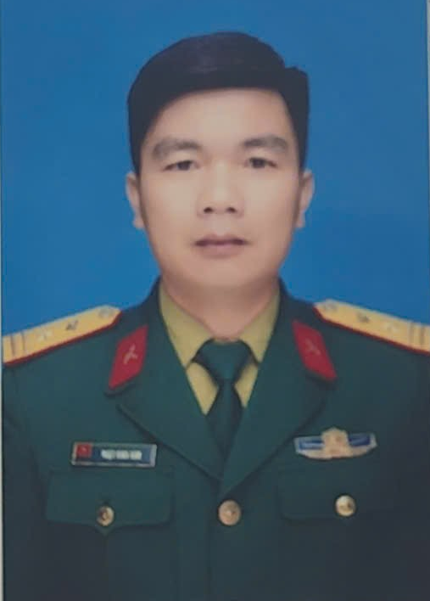 | TIỂU SỬ TÓM TẮT CỦA ĐẠI BIỂU  HỘI ĐỒNG NHÂN DÂN PHƯỜNG PHỔ YÊN  NHIỆM KỲ 2026-2031

- Họ và tên thường dùng: TRIỆU ĐÌNH HÀM
- Họ và tên khai sinh: TRIỆU ĐÌNH HÀM
Các bí danh/tên gọi khác (nếu có): Không.
- Ngày, tháng, năm sinh: 16 tháng 02 năm 1983; 4. Giới tính: Nam.
- Quốc tịch: Việt Nam.
- Nơi đăng ký khai sinh: Xã Định Hoá, tỉnh Thái Nguyên.
- Quê quán: Xã Định Hoá, tỉnh Thái Nguyên.
- Nơi đăng ký thường trú: Làng Gầy, xã Định Hoá, tỉnh Thái Nguyên.
Nơi ở hiện nay: Thôn Hoa Sơn, xã Trung Giã, TP Hà Nội.
- Số Căn cước: 019xxxxxx697
Ngày cấp: 17/12/2021; Cơ quan cấp: Cục Cảnh sát quản lý hành chính về trật tự xã hội Bộ Công an.
- Dân tộc: Tày; 11. Tôn giáo: Không.
- Trình độ:
  - Giáo dục phổ thông: 12/12 phổ thông.
  - Chuyên môn, nghiệp vụ: Đại học, Chỉ huy Tham mưu Lục quân.
  - Học vị: Không; Học hàm: Không.
  - Lý luận chính trị: Trung cấp .
  - Ngoại ngữ: Nói được tiếng dân tộc tày.
- Nghề nghiệp hiện nay: Bộ đội.
- Chức vụ trong cơ quan, tổ chức, đơn vị đang công tác: Chỉ huy trưởng, trung tá.
- Nơi công tác: Ban Chỉ huy quân sự phường Phổ Yên.
- Ngày vào Đảng: 19/9/ 2005
  - Ngày chính thức:19/9/2006; Số thẻ đảng viên : 019xxxxxx697.
  - Chức vụ trong Đảng: Ủy viên Ban Thường vụ Đảng ủy, Phó Bí thư chi bộ Quân sự.
- Tham gia làm thành viên của các tổ chức đoàn thể: Không.
17. Tình trạng sức khỏe: Tốt.
18. Các hình thức khen thưởng nhà nước đã được trao tặng: Huy chương chiến sĩ vẻ vang hạng 2, 3.
19. Các hình thức kỷ luật, xử lý vi phạm đã bị áp dụng (Đảng, chính quyền, đoàn thể):Không.
20. Là đại biểu Quốc hội khóa (nếu có): Không.
21. Là đại biểu Hội đồng nhân dân (nếu có): Không.

TÓM TẮT QUÁ TRÌNH CÔNG TÁC

 | Thời gian |  | Công việc, chức danh, chức vụ, nơi công tác  (Chính quyền, Đảng, đoàn thể)
02/2004 - 5/2004 |  | Chiến sĩ Đại đội 2, Tiểu đoàn 1, Trung đoàn 246, Sư đoàn 346, Quân khu 1
6/2004 - 12/2004 |  | Học viên Đại đội 10, Tiểu đoàn 3, Trường Quân sự Quân khu 1
01/2005 - 8/2006 |  | Tiểu đội trưởng, Đại đội 6, Tiểu đoàn 2, Trung đoàn 246, Sư đoàn 346, Quân khu 1
9/2006 - 7/2009 |  | Học viên Đại đội 52, Tiểu đoàn 73 Trường Sĩ quan lục quân 1
8/2009 - 12/2010 |  | Trung đội trưởng, Đại đội 10, Tiểu đoàn 6, Trung đoàn 12, Sư đoàn 3, Quân khu 1
01/2011- 7/2011 |  | Trung đội trưởng, Đại đội 2, Tiểu đoàn 1, Trung đoàn 246, Sư đoàn 346, Quân khu 1
8/2011 - 8/2012 |  | Phó Đại đội trưởng, Đại đội 3, Tiểu đoàn 1, Trung đoàn 246, Sư đoàn 346, Quân khu 1
9/2012 - 8/2013 |  | Học viên Hoàn thiện đại học, Lớp 6 Hệ 4 Trường Sĩ quan lục quân 1
9/2013 - 10/2016 |  | Đại đội trưởng, Đại đội 1, Tiểu đoàn 1, Trung đoàn 246, Sư đoàn 346, Quân khu 1
11/2016 - 10/2017 |  | Trợ lý Dân quân tự vệ, Ban CHQS thị xã Phổ Yên
11/2017 - 3/2020 |  | Trợ lý Tổ chức, Bảo vệ, Dân vận, Ban CHQS thị xã Phổ Yên
4/2020 - 4/2023 |  | Trợ lý Cán bộ, Ban CHQS thị xã Phổ Yên
5/2023- 6/2025 |  | Tiểu đoàn trưởng, Ban CHQS TP Phổ Yên
7/25 – 12/2025 |  | Tiểu đoàn trưởng, Ban CHPT khu vực 3 - Sông Công
01/2026 |  | Chỉ huy trưởng, Ban CHQS phường Phổ Yên
Phổ Yên, ngày 23 tháng 01 năm 2026
(Đã ký)
Triệu Đình Hàm

